**2021届重庆市第三十七中学高一下学期物理期中试题**

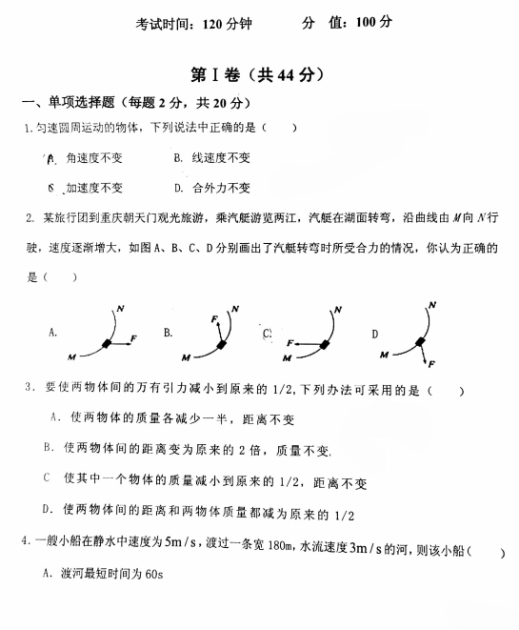**文本

文本

**